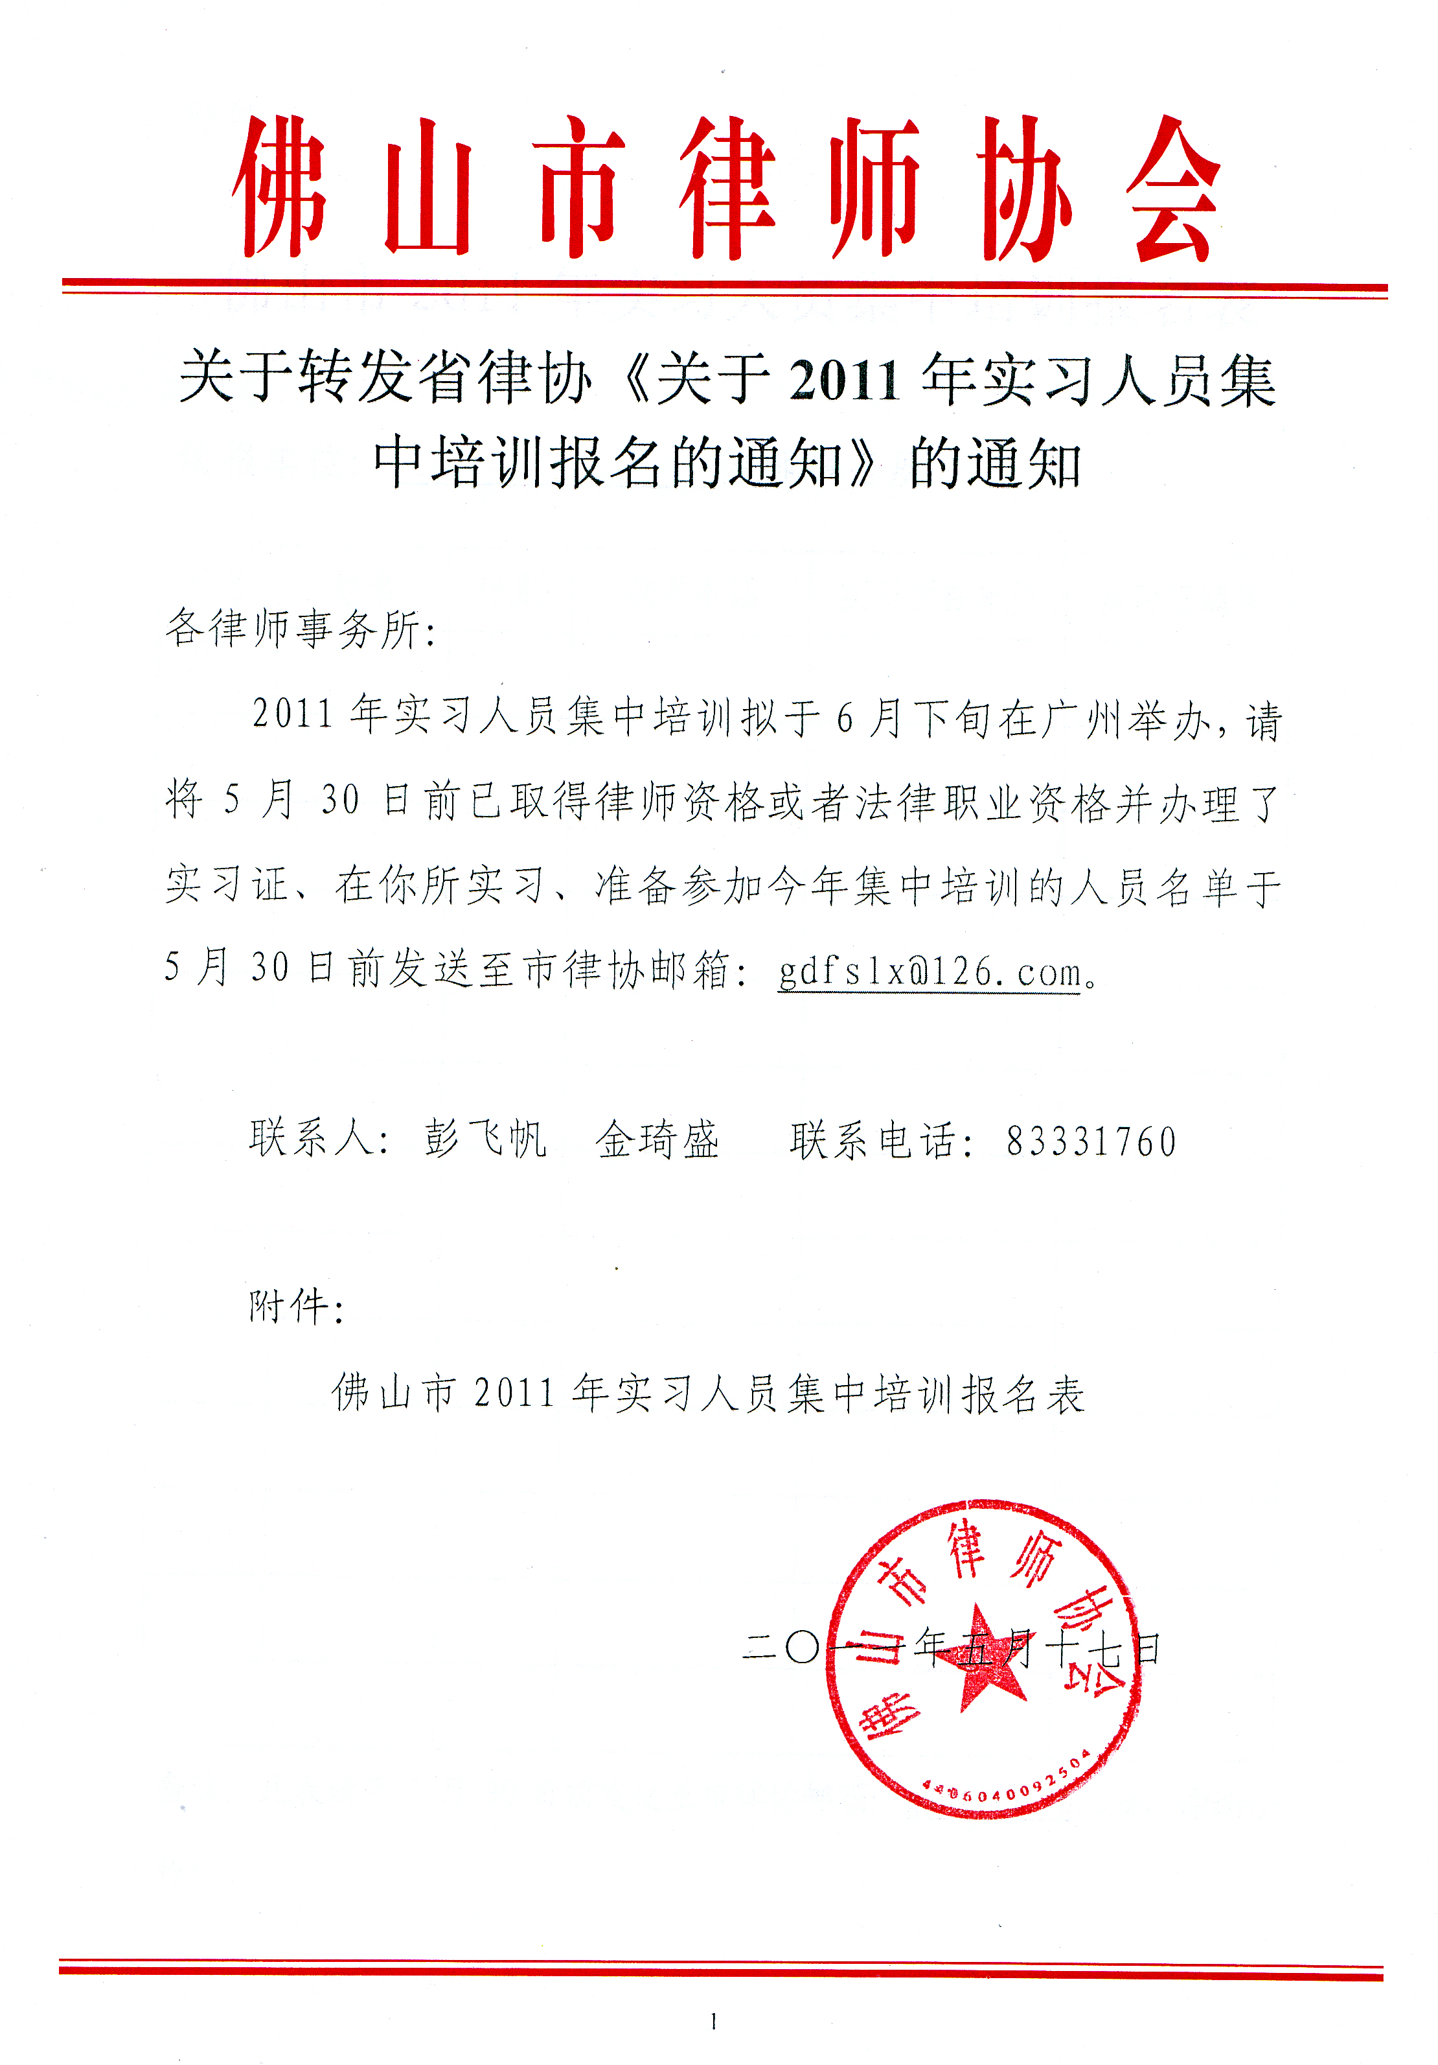
附件：

佛山市2011年实习人员集中培训报名表

填报单位： 律师事务所

序号 | 姓名 | 性别 | 联系电话 | 实习所在单位 | 实习证编号
备注：此表请于5月30日前发送至市律协邮箱：gdfslx@126.com，谢谢合作！

